C++上机实验七

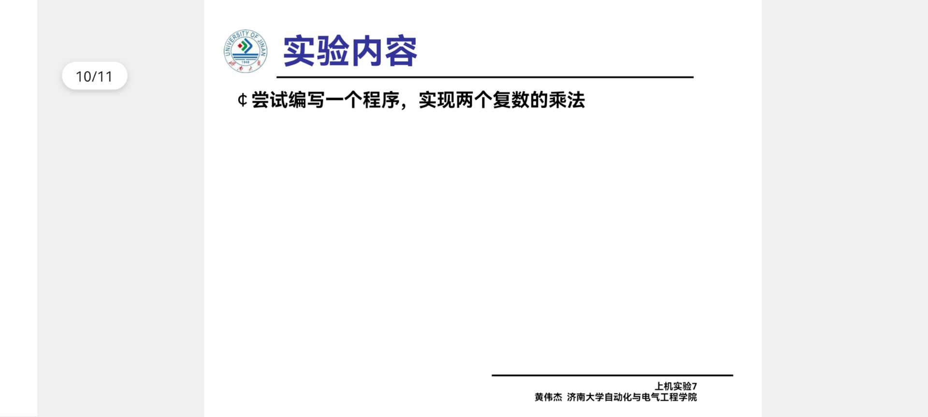

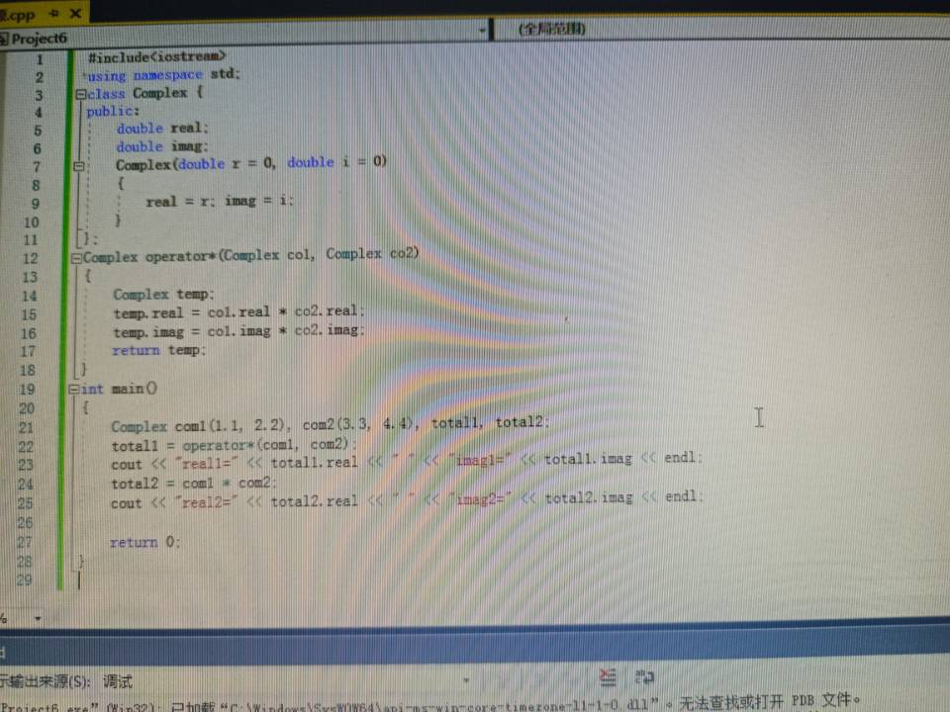

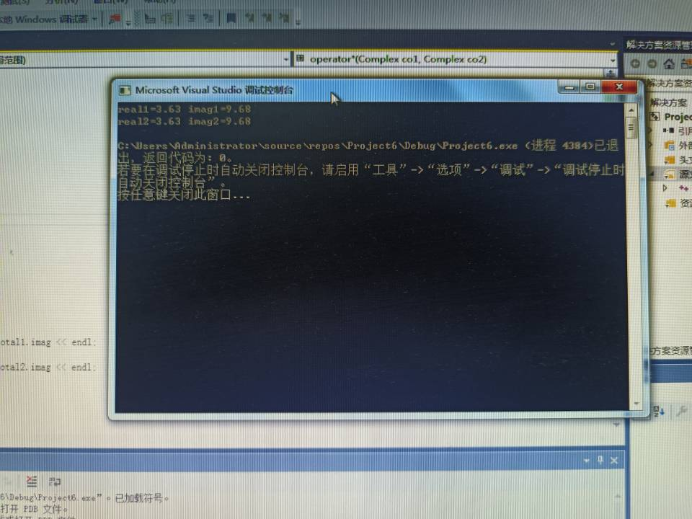

本次实验内容为编写程序实现两个复数的乘法，考查的知识点是运算符的重载，运用运算符重载可以实现复数的加减乘除运算，这与两个整数加减乘除不一样的是，我们只需定义一个运算符重载函数operator@(+，-，\*，/等)，其他的程序与普通的数字运算差不多，写程序时需注意一些小细节，认真检查程序的编写，理清了程序的运行过程，按思路往下编写即可。

Copyright ©2021-2099 lanjinyi. All rights reserved